Государственное профессиональное образовательное учреждение

«Мариинский политехнический техникум»

Практическое занятие

Тема: Трофические цепи

ФИО автора: Носова Кристина Юрьевна, преподаватель

Номинация: Методическая разработка практического занятия

Аннотация: Выполняя практическую работу студенты закрепляют знания по ранее изученной теме. Учатся составлять цепи питания, рассчитывать биомассу .

Россия, г. Мариинск, 2025г.

**Практическая работа**

**Тема: «Трофические цепи»**

**Цель:** Изучить трофические цепи.

**Задачи:**

1. Выявить основные показатели экосистемы;
2. Рассмотреть экологические пирамиды чисел, биомассы и энергии;
3. Изучить правило пирамиды энергии

**Оборудование:** инструктивные карточки.

**Теоретические сведения**

**Изучите теоретические сведения и выполните задания.**

В пищевой цепи организмы последующего звена поедают организмы предыдущего звена, и таким образом осуществляется цепной перенос [энергии](https://ru.wikipedia.org/wiki/%D0%AD%D0%BD%D0%B5%D1%80%D0%B3%D0%B8%D1%8F) и [вещества](https://ru.wikipedia.org/wiki/%D0%92%D0%B5%D1%89%D0%B5%D1%81%D1%82%D0%B2%D0%BE), лежащий в основе круговорота веществ в [природе](https://ru.wikipedia.org/wiki/%D0%9F%D1%80%D0%B8%D1%80%D0%BE%D0%B4%D0%B0).

При каждом переносе от звена к звену теряется большая часть (до 80–90 %) [потенциальной энергии](https://ru.wikipedia.org/wiki/%D0%9F%D0%BE%D1%82%D0%B5%D0%BD%D1%86%D0%B8%D0%B0%D0%BB%D1%8C%D0%BD%D0%B0%D1%8F_%D1%8D%D0%BD%D0%B5%D1%80%D0%B3%D0%B8%D1%8F), рассеивающейся в виде [тепла](https://ru.wikipedia.org/wiki/%D0%A2%D0%B5%D0%BF%D0%BB%D0%BE).

По этой причине число звеньев (видов) в цепи питания ограничено и не превышает обычно 4–5.

**Правило 10% (закон Линдемана)** - это правило экологической пирамиды.

Оно гласит: На каждое последующее звено пищевой цепи поступает только 10% энергии (массы), накопленной предыдущим звеном.

Применяется так: у нас есть какая-то пищевая цепочка:

**трава – кузнечики – лягушка – цапля**.

И вопрос " Сколько травы было съедено на лугу, если прибавка в весе цапли, которая питалась лягушками на этом лугу, составила 1 кг? "(при этом имеется в виду, что ничем другим она не питалась, а лягушки ели только кузнечиков, а кузнечики только эту травку). Получается, что этот 1 кг и есть 10% от общей массы лягушек, значит, их масса равна была 10кг, тогда масса кузнечиков-100 кг, а масса съеденной травы составила целую тонну.

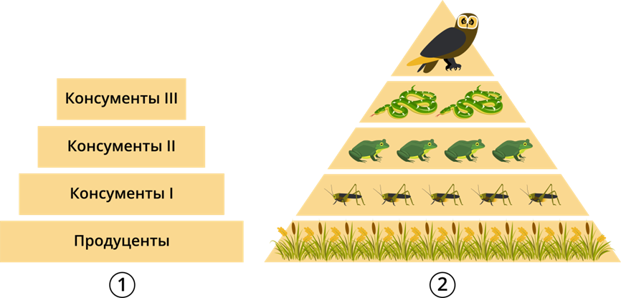

**Ход работы:**

**Задание 1.**

Дайте определение понятиям:

1. «Пищевая (трофическая) цепь» - это
2. «Биомасса» - это
3. «Экологическая пирамида» - это

**Задание 2.**

Назовите организмы, которые должны быть на пропущенном месте следующих пищевых   цепей. Запишите эти цепи.

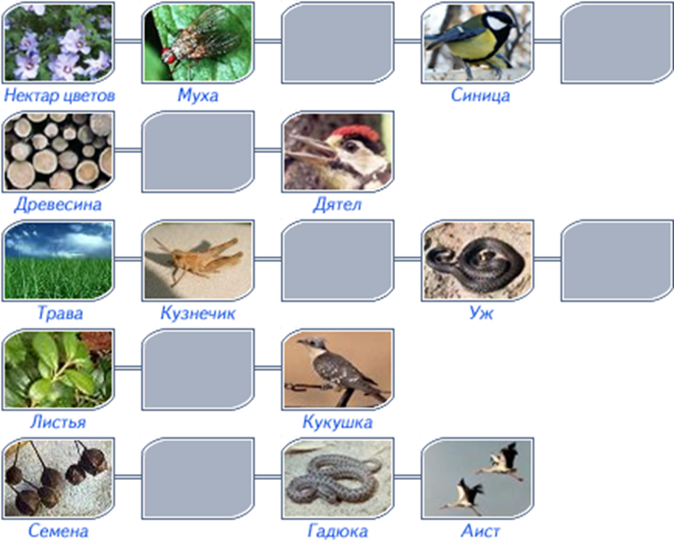

**Задание 3.**

На основании правила экологической пирамиды определите, сколько нужно зерна, чтобы в лесу вырос один филин массой 3.5 кг, если цепь питания имеет вид:

**зерно злаков - мышь - полевка - хорек - филин.**

Запишите решение задачи.

**Задание 4.**

Установите соответствие между организмом и трофическим уровнем экологической пирамиды, на котором он находится, и впишите в таблицу: **растения, орёл, лягушка, микроскопический гриб, жук.**

|  |  |
| --- | --- |
| Продуцент |  |
| Консумент 1 порядка |  |
| Консумент 2 порядка |  |
| Консумент 3 порядка |  |
| Редуцент |  |

**Задание 5.**

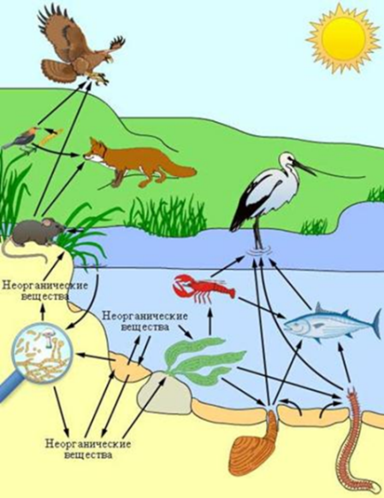Из предложенного списка живых организмов и рисунка составить не менее 7 трофических сетей.

**Трава, ягодный кустарник, муха, синица, лягушка, уж, заяц, волк, бактерии гниения, комар, кузнечик.**

**Задание 6**

Рассмотреть рисунок из задания **№5**.

Распределите названия живых организмов, в соответствии с принадлежностью организма к соответствующему трофическому уровню:

1. Продуценты (растения - производители органических веществ) –
2. Консументы (животные - потребители органических веществ) –
3. Редуценты (бактерии -разрушители органических веществ) –

Распределите названия живых организмов в соответствии  [биологической](http://pandia.ru/text/categ/nauka/11.php) ролью организмов в сообществе:

1. жертва –
2. хищник –

**Контрольные вопросы для закрепления знаний:**

1. Какую роль играют птицы в природном сообществе леса? Приведите не менее трех примеров.
2. Почему растения (продуценты) считаются начальным звеном круговорота веществ и превращения энергии в экосистеме?
3. Какой способ питания типичен для продуцентов любой системы?

**Вывод:**